VÄLKOMMEN TILL LIPÖDEMCAFÉ/WORKSHOP
Onsdagen den 6/11 kl. 18.00-20.30
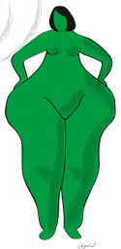
Lipödem, vad är det? Kan jag vara drabbad?
Projekt Lipödem kommer hit till Umeå för att samla in kunskap om hur det är att leva med lipödem både som drabbad och för dig som är närstående.
Copyright
Marie Lundgren
Varken träning eller minskad vikt påverkar den fettväv som breder ut sig kring stuss, höfter och lår. Lätt att få blåmärken, smärta vid beröring. Lipödem kan vara ärftlig och uppstår ofta i samband med hormonella svängningar.
Välkommen in på en kopp och lite tilltugg.
Plats: Mariehemsvägen 7N hos Funktionsrätt Umeå
(Mariehemscentrun, i samma byggnad som Coop men med ingång mot Mariehemsvägen)
Antalet platser är begränsade så anmäl dig/er gärna i god tid till
ewa.grahn@bredband.net

I samarbete med

